BIJDRAGE ALGEMENE BESCHOUWINGEN BEGROTING 2023

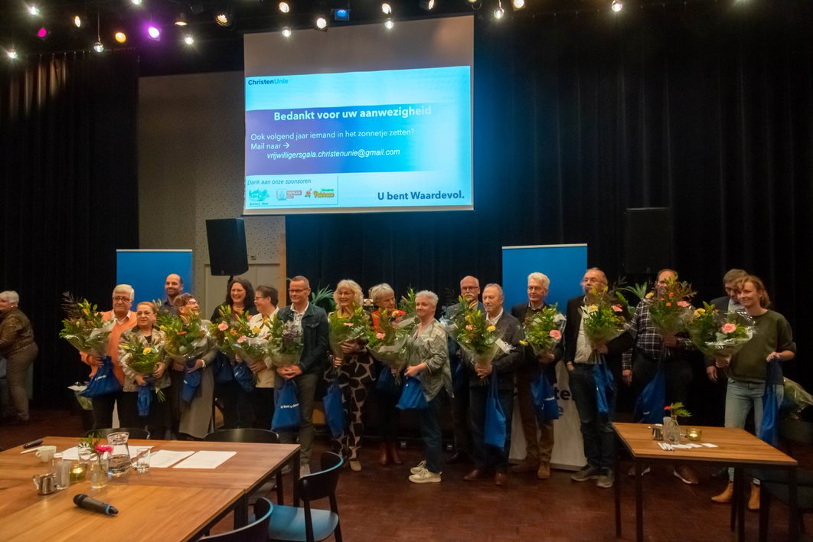

Voorzitter,

Eergisteren heeft de ChristenUnie Meppel voor de vijfde keer zijn jaarlijkse vrijwilligersgala gehouden.
Ieder jaar worden vrijwilligers uit Meppel in het zonnetje gezet. Want wat gebeurt er veel voor en achter de schermen op vrijwillige basis in Meppel! Zo waren er dit jaar mensen die zich belangeloos inzetten voor duurzaamheid, voor vluchtelingen, voor de Grote of Mariakerk, voor kinderen en voor de historie van Meppel. De samenleving in Meppel wordt niet alleen gemaakt door wat wij als gemeenteraad op voordracht van het college van burgemeester en wethouders bepalen in een begrotingsvergadering, maar door hoe de inwoners van Meppel de samenleving vorm geven.
De ChristenUnie neemt als uitgangspunt dat deze begrotingsvergadering daar aan dienstbaar moet zijn.
Wij zijn het daarom ook niet eens met het uitgangspunt zoals het college dat omschrijft: “We nemen zelfredzaamheid als norm en stimuleren inwoners om zelf de regie te nemen over hun leven.”
Zelfredzaamheid klinkt mooi, maar gaat uit van het individu. Tijdens de installatie van het college heeft onze fractie daar al een duiding aan gegeven. Onze fractie kiest er liever voor om uit te gaan van samenredzaamheid. Dus niet wat Meppel als 34.000 individuen wil, maar wat we als gemeenschap voor elkaar kunnen betekenen.
Het wijk- en dorpsgericht werken is daarvan een voorbeeld. Daarom vindt de fractie van de ChristenUnie dat ook zo belangrijk. Wij vinden het een goede zaak dat het wijk- en dorpsgericht werken op voorstel van het college een impuls krijgt. Wij vinden dat er in elke wijk een ruimte moet zijn waar de inwoners terecht kunnen voor hulp, ondersteuning of gezelligheid. We komen dan bij de mensen in hun eigen leefwereld en bieden de mogelijkheid om elkaar te ontmoeten. Dat is ook een goed middel tegen eenzaamheid. We zien daarin al een goed voorbeeld in de Koeberg, maar ook andere wijken gunnen we een voorziening als deze. Wij stellen dan ook voor dat het college in 2023 een onderzoek gaat doen hoe deze ontmoeting in iedere wijk kan gaan plaatsvinden en wat daarvoor nodig is. Daarvoor dienen wij een motie in.

Voorzitter,
Wij zijn de campagne ingegaan met onze zorg over de jongeren in Meppel. Wat heeft Corona met hen gedaan en hoe kunnen we als samenleving hen helpen. Wij ondersteunen van harte extra capaciteit daarvoor, maar zien ook graag meer experimenteerruimte voor het college om algemene voorzieningen voor jeugdzorg te faciliteren. In Meppel zijn voldoende mensen met hart voor jongeren om daar een bijdrage in te leveren. Hoe kijkt het college daar naar?
Ook denkt onze fractie aan de mogelijkheid om in plaats van uitsluitend jongerenwerkers straathoekwerkers in te zetten. Daardoor worden jongeren, maar ook ouderen, direct in hun eigen omgeving aangesproken. Deze functionarissen kunnen ook goed wijkgericht worden ingezet. Wat is de mening van het college hierover?

Een andere opgave die we als samenleving onze jongeren verplicht zijn, is de zorg voor een duurzame samenleving. We hebben in het afgelopen jaar ervaren dat er echt grote stappen gemaakt moeten worden. Schrijnend dat het pas echt urgent wordt als het onze portemonnee raakt, maar tegelijk is dit ook een kans. Op allerlei manieren worden mensen te hulp geschoten met geld om de energierekening te betalen. Dat is een goede zaak. Maar diegenen die het hardst nodig hebben dat het probleem bij de bron wordt aangepakt, worden nog niet geholpen. Onze fractie dient samen met de fractie van GroenLinks een amendement in om duurzaamheidsleningen ter beschikking te stellen voor bewoners van huurwoningen en daarvoor een bedrag van 1 miljoen euro ter beschikking te stellen uit de algemene bufferreserve.

In het verlengde hiervan noemen we de problematiek van de houtstook. We hebben gemerkt dat dit een precair onderwerp is in de samenleving, zeker nu dat een aantrekkelijk alternatief blijkt voor de hoge energierekening. Maar in het belang van de volksgezondheid roepen we het college op het komende jaar te onderzoeken op welke manier we dit kunnen reguleren. Het vorig college liep er niet warm voor. Hoe staat het college hier in?

Dan de woningbouw in Meppel. In de commissie stelden wij de vraag hoe het college met de woningbouwplannen denkt de doorstroming te bevorderen en de sociale woningbouw op peil te houden. Wij zijn benieuwd naar de uitwerking van het college op dit punt.

Op het vrijwilligersgala kwam ook de sluiting van de Grote of Mariakerk aan de orde. Dat houdt veel mensen bezig. Niet alleen mensen die er qua geloofsbeleving zijn opgegroeid, maar ook veel mensen die genieten van het gebouw als 600 jaar oud beeldbepalend erfgoed voor Meppel en als gebouw waar allerlei vormen van cultuur in Meppel hoogtij vierde. De Mariakerk is bijvoorbeeld jaren de uitvalsbasis geweest van de Stichting Meppeler Muziekfestival. Een van de redenen waarom dergelijke activiteiten daar niet meer kunnen worden gehouden, is de hoge energieprijzen. Dat is een belangrijk argument om samen met het CDA de motie in te dienen voor een steunfonds, zodat dergelijke culturele activiteiten in Meppel kunnen blijven doorgaan en de Grote of Mariakerk door gebruik het stralend middelpunt van Meppel blijft.

Over cultuur gesproken. Bijna 10 jaar geleden stond deze raadszaal op zijn grondvesten te schudden, omdat er een plan was om de toenmalige Niermanschool onder te brengen in De Plataan. Gebrek aan overleg met gebruikers en het ontbreken van een totaalvisie was de oorzaak van deze onrust. Wij schrokken van de laconieke manier waarop het college in de afgelopen commissievergadering aangaf dat voor uitbreiding van – inmiddels – KBS De Plataan een bedrag van € 450.000 euro in het investeringsprogramma is opgenomen. Opnieuw zonder totaalvisie en weer met onrust onder gebruikers. Om een herhaling van de geschiedenis op dit punt te voorkomen, lijkt het onze fractie verstandiger om een totaalvisie te maken van zowel De Plataan als KBS de Plataan. In het onlangs vastgestelde IHP staat daar niets over opgenomen. Om deze reden dient onze fractie een amendement in om dit bedrag niet op het investeringskrediet te zetten, voordat met de raad over deze twee onderwerpen is gesproken.

Voorzitter, we willen ons veilig voelen. In ons huis, op straat, bij anderen. Maar informatieveiligheid is vaak ver van ons bed. Het college vindt een veilige infrastructuur, veilige software en processen die infomatieveiligheid borgen, essentieel. Het college heeft op dit punt een risico inventarisatie berekend van ongeveer 1 miljoen euro. Wij willen het college vragen ons als raad goed op de hoogte te houden van de ontwikkelingen in onze organisatie en daar zo nodig met voorstellen voor te komen.

Voorzitter,
De slogan Meppel Diep geluk vindt steeds meer ingang in Meppel. Het is een mooie manier om te laten zien dat het goed leven is in Meppel. Niet in het minst komt dat door wat iedereen voor elkaar en voor de samenleving doet. Tegelijk is diep geluk een gemoedstoestand die niet iedereen ervaart. Het is ook een gemoedstoestand die je moeilijk voortdurend kunt ervaren. Laten we onze inwoners niet vermoeien met het streven naar diep geluk, maar naar een leven waar je zonder zorgen kunt functioneren in je maatschappelijke omgeving. Dus niet: Meppel diep geluk, maar Meppel dik tevreden.
Onze wens is dat wij als raad dat voor ogen mogen houden bij de besluiten die we vanavond nemen in het kader van de begroting 2023.

Onze fractie wenst daarbij onze collega raadsleden, het college van burgemeester en wethouders, de medewerkers van de gemeente en al onze inwoners Gods zegen.

Gert Stam
Fractievoorzitter ChristenUnie

